Colegio Emilia Riquleme
Matemáticas
Grado: 5

Gracias por su apoyo.
Un saludo enorme y Dios los guarde.

Nuestra clase en el horario normal lunes a viernes de 07:00 a 08:00 am.
(Los correos por si se presentan inquietudes).

Correo: pbustamante@campus.com.co

Las clases por zoom de esta semana serán Lunes, martes y miércoles. los otros días son para aclarar dudas por el chat del correo, whatsapp y realizar la actividad.

Fecha 10 AGOSTO de 2020
Saludo: TARJETA.
Tema: Actividad de repaso.

Esta actividad fue aplazada y se realizará el día lunes.

Fecha 11 AGOSTO de 2020
Saludo: oración.
Tema: cuerpos geométricos: volumen.

Video:
https://www.youtube.com/watch?v=L7rT-kSvgNY

Desarrollar la pagina 176 y 177.

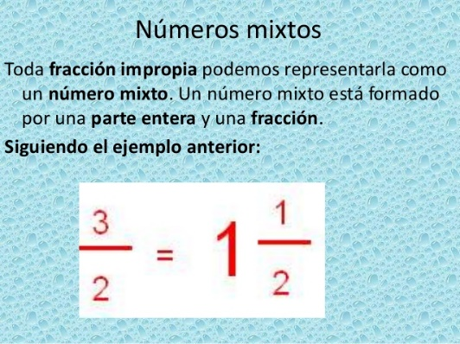
Fecha 12 AGOSTO de 2020
Saludo: canción.
Tema: Números mixtos.

https://www.youtube.com/watch?v=jjBDL-NTpyI

Desarrollar la página 74 del libro.

Fecha 13 AGOSTO de 2020
Saludo: canción.
Tema: conversión de número mixto.

Desarrollar la página 74 del libro.
si presenta alguna inquietud escribir al WhatsApp en el horario de la clase de 7:00 a 8:00 am.

Fecha 14 AGOSTO de 2020
Tema: REPASO EN LA PAGINA WEB DE FRACCIONES.

https://la.ixl.com/math/1-grado/fracciones-simples-partes-de-un-todo

Recuerda enviar las actividades de esta semana y las que tengas pendientes, al correo con grado, área, nombre y apellido.
gracias.

